PHÒNG GIÁO DỤC VÀ ĐÀO TẠO QUẬN LONG BIÊN
TRƯỜNG MẦM NON PHÚC ĐỒNG

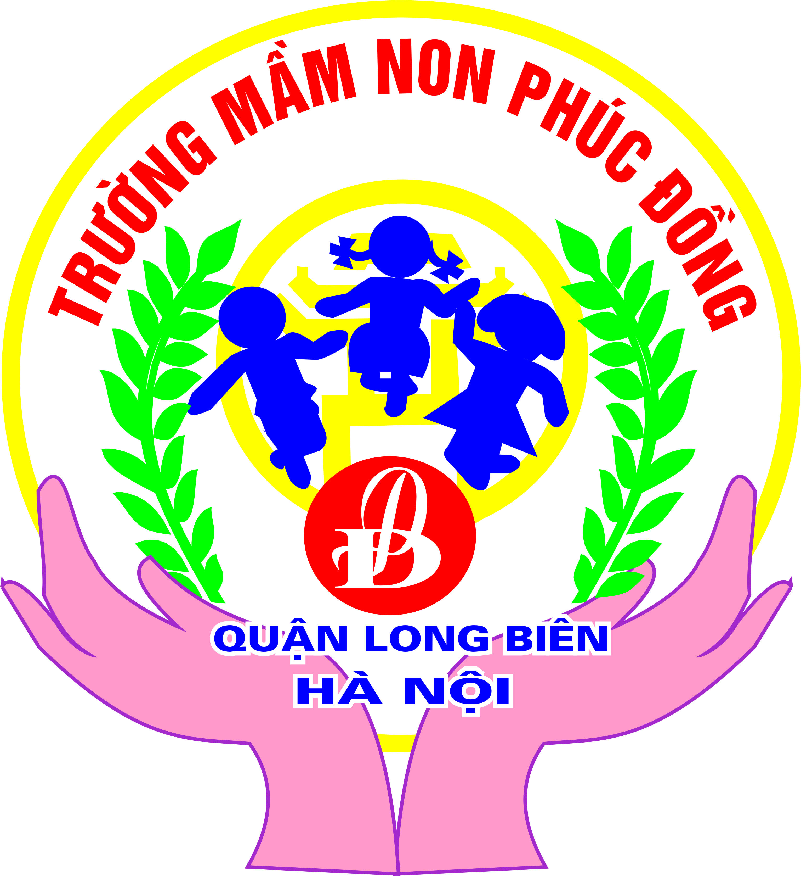

GIÁO ÁN
LÀM QUEN CHỮ VIẾT

Đề tài: Trò chơi chữ e,ê
Lứa tuổi: 5 – 6 tuổi
Giáo viên: Ngô Thị Thương

NĂM HỌC 2018 - 2019

I. MỤC ĐÍCH, YÊU CẦU
1. Kiến thức:
- Trẻ biết tên gọi, phát âm nhanh chính xác chữ cái e,ê
2. Kỹ năng:
- Trẻ nhận biết, phân biệt, phát âm chính xác các chữ e,ê
- Nhận biết chữ e,ê riêng lẻ và chữ e,ê trong từ chỉ đồ dùng gia đình: áo len, cái ghế, cái chén...
- Trẻ biết chơi với các trò chơi đúng cách, đúng luật.
3. Thái độ:
- Trẻ hứng thú tham gia các trò chơi.
- Trẻ tích cực, chủ động tham gia các hoạt động cùng cô và các bạn.
II. CHUẨN BỊ
- TCtrên bảng Starboad.
- Nhạc bài hát: Hãy nhanh tay, trương phuc đồng của em rất vui
- Mỗi nhóm 1 tranh
- Mỗi trẻ một rổ có các chữ cái e,ê

III. TIẾN HÀNH

Hoạt động của cô | Hoạt động của trẻ
1. Hoạt động 1: Ổn định tổ chức - Gây hứng thú  - Cô đố trẻ câu đố:  Có chân mà chẳng biết đi  Quanh năm suốt tháng đứng ỳ 1 nơi  Bạn bè chăn chiếu gối thôi  Cho người nằm ngủ thảnh thơi đêm ngày  Là cái gì?  - Cái giường dùng để làm gì?  - Là đồ dùng ở đâu?  - Ngoài giường ra các con còn biết những Đd nào trong gia đình nữa?  - Ngoài Đd đó các con nhìn xem cô có đồ dùng gì đây?  2. Phương pháp, hình thức tổ chức  a. Ôn nhận biết, gọi tên chữ e, ê  - Trò chơi 1: Ai nhanh hơn  + Cách chơi:  * Lần 1: Cô đưa ra hình ảnh: cái chén  + Đây là cái gi?  - Cái chén dùng để làm gì?  - Cho trẻ xem từ cái chén còn thiếu chữ e  - Hỏi trẻ trong từ còn thiếu chữ gì?  - Trẻ phát hiện, nói, cấu tạo của chữ cái đó  + Tương tự với hình ảnh: cái ghế  * Lần 2: Cô sẽ nói tên cấu tạo của chữ cái đó nhiệm vụ của các con tìm chữ cái giơ lên và phát âm rõ ràng.  b. Trò chơi nhận biết, phân biệt chữ e ê  - Trò chơi 2: Nhanh tay nhanh mắt  + Cách chơi: Cô chia trẻ thành 2 đội chơi Trên màn hình cô đã chuẩn bị 1 số hình ảnh các đồ dùng cần thiết cho mỗi gia đình và dưới mỗi h/ả.có sẵn 1 từ tương ứng và 1từ khuyết , nhiệm vụ của các đội là tìm chữ cái còn thiếu có trong từ và sao chép lại cho hoàn chỉnh. bằng cách lấy chữ cái đặt vào chỗ khuyết  + Luật chơi: Thời gian chơi là một bản nhạc. Đội nào bù được nhiều chữ cái đúng đội đó thắng cuộc  - Trò chơi 3: Hãy chon tôi  - Cách chơi: Chia trẻ về 6 nhóm, mỗi nhóm 4 trẻ. Nhiệm vụ của trẻ hãy nối các chữ cái: e, ê trong từ với chữ cái in đậm.  - Trò chơi: 4 Xúc chữ  + Cách chơi: Chia trẻ thành 4 đội chơi chạy theo đường dích dắc cầm thìa xúc chữ theo đúng yêu cầu đi khéo léo không làm rơi chữ ra ngoài về đúng rổ chữ của mình, sau đó đưa thìa cho bạn tiếp theo  + Luật chơi: Chơi theo luật tiếp sức, thời gian chơi là một bản nhạc. Đội nào mang về được nhiều chữ cái đúng theo yêu cầu đội đó giành thắng cuộc  - Tổ chức cho trẻ chơi, nhận xét kết quả sau khi trẻ chơi các trò chơi.  - Trò chơi 5: Bé khéo tay  - Gạch chân chữ cái  - Tạo hình các chữ cái bằng các nguyên vật liệu.  3. Kết thúc:  - Nhận xét và chuyển hoạt động | - Trẻ giaỉ đố  - Trẻ kể  -  Cái chén  -Trẻ chọn chữ cái, phát âm theo hình thức: Cả lớp, tổ, nhóm.  -

